PCB元器件封装创建规范

拟制：__秦清松
审核：__ ____
批准：___ ___

2017- XX- XX 发布 2017 - XX - XX 实施
目 次
前言 II
1 范围 1
2 规范性引用文 1
3 术语和定义 1
4 PCB封装创建过程 2
5 焊盘建立规则 3
5.1金属化通孔焊盘（DIP PTH PAD） 3
5.2非金属化通孔焊盘（DIP Non-Plated PAD） 4
5.3表贴焊盘（SMD PAD ） 5
5.4 Flash焊盘 6
6 焊盘建立过程 6
6.1 表贴焊盘建立过程 6
6.2 通孔焊盘建立过程 8
7 封装建立规则 11
7.1 设置绘图参数 12
7.2 设置格点参数 13
7.3 放置焊盘引脚Pin 14
7.4 元器件外形绘制 15
7.5 元器件文字添加 15
7.6 元器件限制区域Shape添加 16
7.7 元器件高度添加 16
7.8 Dimension 尺寸标示 16
7.9 丝印标识 17
7.10 元器件三维step模型加载 18
7.11 Create Symbol建立“ * . psm ”档案。 19

前言
《PCB 封装命名规则》和《Allegro作业指导书》作为本规范的起草规则。
本规范由研发部归口并解释。
本规范起草单位：产品创新平台。
本规范于2017年XX月首次发布。

PCB元器件封装创建规范
- 范围
本规范规定公司PCB元器件封装创建规则，以确保所设计的PCB元器件封装的正确性。
本规范适用于公司自研电路板所用到的元器件封装。
- 规范性引用文
《PCB 封装命名规则》
《Allegro作业指导书》
- 术语和定义
PCB（Printed Circuit Board）：中文名称为印制电路板，又称印刷电路板、印刷线路板，是重要的电子部件，是电子元器件的支撑体，是电子元器件电气连接的提供者。
SMD (surface-mounted device)：表面贴装元器件。
DIP（double in-line package）：双列直插式封装，也叫双列直插式封装技术。
PTH (plated through Hole)：金属化的通孔。
NPTH (non-plated through Hole):非金属化的通孔。
Regular Pad：有规则形状的焊盘（圆形、正方形、矩形、椭圆形），仅在正平面出现。
Solder Mask：阻焊层，又称绿油层，在PCB面上起遮蔽作用的涂层，在焊接期间，这个涂层阻止焊锡附着于选定区域，防止焊锡流动、溢出引起短路。
Paste Mask：钢网层，用于网板加工，网板上的孔对应PCB上的表贴焊盘，焊接时刷锡膏所用。
Flash：在光绘过程中，短暂的光照透过光圈，在感光胶片上将孔径的外形曝光的过程。
Thermal Relief：热风焊盘，也叫花焊盘，在焊接过程中嵌入的平面所做的连接阻止热量集中在引脚或过孔附近。通常用于连接焊盘到敷铜区域。
Thermal Relief，Positive：正热风焊盘，用于连接引脚到正铜区域。
Thermal Relief，Negative：负热风焊盘，用于连接引脚到负铜区域。
Anti Pad：隔离焊盘，使引脚与周围的铜区域不连接，与正片焊盘相对，也是在负片中有效，用于在负片中焊盘与敷铜的隔离。
Shape：不规则形状的焊盘。
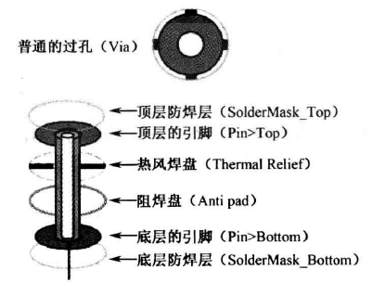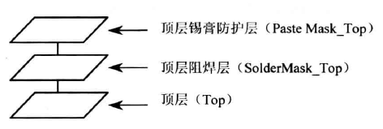
图1通孔焊盘的层面剖析 图2 贴片焊盘的层面剖析
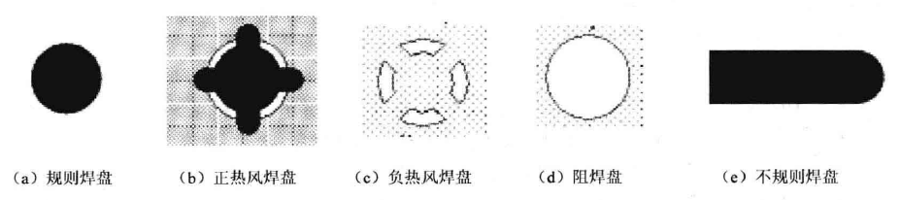
图3 焊盘图形
- PCB元器件封装创建过程
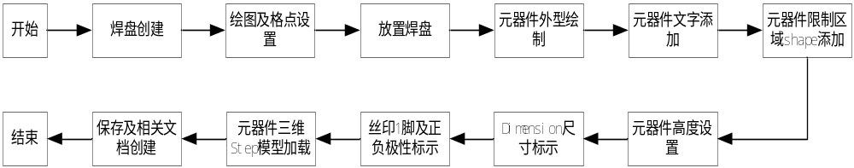图4 PCB元器件封装创建过程

- 焊盘建立规则

5.1金属化通孔焊盘（DIP PTH PAD）
5.1.1焊盘命名规则
C xxx D xx
① ② ③ ④
- 焊盘形状 |  | - 焊盘大小 | - 钻孔Drill | - 钻孔大小
C | Circle 圆形焊盘 | 焊盘直径 | D | 钻孔直径
S | Square 方形焊盘 | 焊盘边长 | D | 钻孔直径
O | Oblong 椭圆形焊盘 | 宽×高 | D | 宽×高
R | Rectangle 长方形焊盘 | 宽×高 | D | 宽×高
例：
C1_6D0_8mm 圆形焊盘, 焊盘大小1.6mm，钻孔大小0.8mm；
S1_6D0_8mm mm 方形焊盘，焊盘大小1.6mm，钻孔大小0.8mm；
O1_6×0_8D1_2×0_4mm椭圆形焊盘，焊盘大小1.6×0.8mm，钻孔大小1.2×0.4mm。
R1_6×0_8D1_2×0_4mm长方形焊盘，焊盘大小1.6×0.8mm，钻孔大小1.2×0.4mm。
5.1.2焊盘创建规则
Drill Hole = 实际尺寸加0.3〜0.5mm
a) Drill Hole < 1.0 mm，Drill Hole = 实际尺寸 + 0.3mm
b) Drill Hole < 2.0 mm，Drill Hole = 实际尺寸 + 0.4mm
c) Drill Hole > 2.0 mm，Drill Hole = 实际尺寸 + 0.5mm

Regular Pad = Drill Hole + 0.2〜1mm
a) Drill Hole < 0.6 mm，Regular Pad = Drill Hole + 0.2mm
b) Drill Hole < 0.8 mm，Regular Pad = Drill Hole + 0.3mm
c) Drill Hole < 1.2 mm，Regular Pad = Drill Hole + 0.4mm
d) Drill Hole < 2.5 mm，Regular Pad = Drill Hole + 0.6mm
e) Drill Hole > 3.0 mm，Regular Pad = Drill Hole + 1.0mm
f) Solder Mask = Regular Pad + 6mil
g) Thermal Relief Pad = Regular Pad + 0.5mm，如果Regular Pad<1.0mm，可根据需要适当减小；
h) Anti Pad = Regular Pad + 0.5mm如果Regular Pad<1.0mm，可根据需要适当减小。
注意： 1. 当Units是Mils时，Decimal Places为2；
2. 当Units是Millimeter时，Decimal Places=4。

5.2非金属化通孔焊盘（DIP Non-Plated PAD）
5.2.1焊盘命名规则
NP xx
① ②
① Non-Plated | ② 焊盘大小
NP | 圆形焊盘： 直径
NP | 椭圆形焊盘：宽×高
例：
NP1_6mm 非金属化圆形焊盘, 焊盘大小1.6mm；
NP1_6×0_8mm 非金属化椭圆形焊盘, 焊盘大小1.6×0_8mm。
5.2.2 焊盘创建规则
Drill Hole = 实际尺寸加0.3〜0.5mm
a) Drill Hole < 1.0 mm，Drill Hole = 实际尺寸 + 0.3mm
b) Drill Hole < 2.0 mm，Drill Hole = 实际尺寸 + 0.4mm
c) Drill Hole > 2.0 mm，Drill Hole = 实际尺寸 + 0.5mm
d) PAD = Drill Hole
e) Regular Pad = Drill Hole
f) Solder Mask = Null Thermal
g) Thermal Relief Pad = Regular Pad + 0.5mm，如果Regular Pad < 1.0mm，可根据需要适当减小；
h) Anti Pad = Regular Pad + 0.5mm，如果Regular Pad < 1.0mm，可根据需要适当减小。
注意： 1. 当Units是mils时，Decimal Places为2；
2. 当Units是Millimeter时，Decimal Places=4；

5.3表贴焊盘（SMD PAD ）
5.3.1焊盘命名规则
R xxx
① ②
① 焊盘形状 |  | ② 焊盘大小
C | Circle 圆形焊盘 | 直径
S | Square 方形焊盘 | 宽×高
O | Oblong 椭圆形焊盘 | 宽×高
R | Rectangle 长方形焊盘 | 宽×高
例：
C1_6mm 圆形焊盘, 焊盘大小1.6mm；
S1_6mm 方形焊盘, 焊盘大小1.6mm；
O1_6×0_8mm 椭圆形焊盘，焊盘大小1.6×0_8mm；
R1_6×0_8mm 长方形焊盘，焊盘大小1.6×0_8mm。
5.3.2焊盘创建规则
a) Solder Mask = Regular Pad size + 0.15mm
b) Past Mask = Regular Pad size
e) 两Pad间安全间距≧0.2mm
f) Regular Pad=实体长每边+0.5mm
g) Regular Pad=以实体宽+0.5mm
备注﹕元器件数据手册datasheet中有Recommended PCB layout图﹐则焊盘的尺寸根据该图的标注最大值建立。若datasheet中无Recommended PCB layout﹐ 则根据实际情况在建焊盘时将尺寸加大。应考虑引脚间距和引脚的大小。
一般情况下﹐表贴焊盘的宽以引脚实际的宽加大0.3mm，长以实际的长加大0.5mm。通孔焊盘制作原则﹐当Drill hole 小于1.2mm时﹐焊盘尺寸以Drill hole加0.5mm﹐当Drill hole大于1.2mm时﹐焊盘尺寸Drill hole加0.75mm。

5.4 Flash焊盘
5.4.1焊盘命名规则
TH xx
① ②
① Thermal relief | ② 焊盘大小
TH | 圆形Flash：内径大小
TH | 椭圆形 Flash ：宽×高
例：
TH1_6mm 圆形Flash焊盘， 内径大小为1.6mm；
TH1_6×0_8mm 椭圆形Flash焊盘，内径大小为1_6×0_8mm。
5.4.2焊盘创建规则
Inner diameter = Drill Hole + 0.5mm
Outer diameter = Anti Pad
Spoke width =（OD-ID）/2 + 0.25mm，（注：Spoke width最小值为0.5mm）
Num of Spoke：4
Spoke angle：45°

不同大小的钻孔，不能用相同的钻孔符号。
- 焊盘建立过程

6.1 表贴焊盘建立过程
以长方形表贴焊盘R1_2X0_6mm为例，介绍焊盘建立过程。
6.1.1 设定“Parameters”标签页
首先执行菜单命令“Allegro SPB 16.5”->“PCB Editor Utilities”->“Pad Designer”， 弹出如图所示对话框：
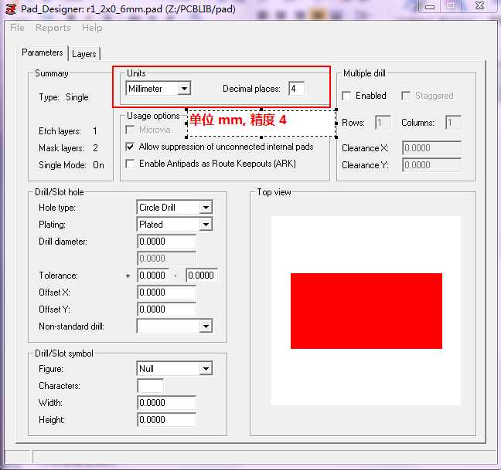
图5 表贴焊盘“Parameters”标签页设定
- Units:单位和精度
  - Units:可选项有Mils（毫英寸）、 Inch（英寸）、Millimeter（毫米）、Centimeter(厘米)、Micron（微米），根据datasheet中单位来选择mm或mil。
  - Decimal places: 十进制数，0为整数。
注意：
1）当Units是Mils时，Decimal Places为2；
2）当Units是Millimeter时，Decimal Places=4。
- 其余默认
6.1.2设定“Layers”标签页
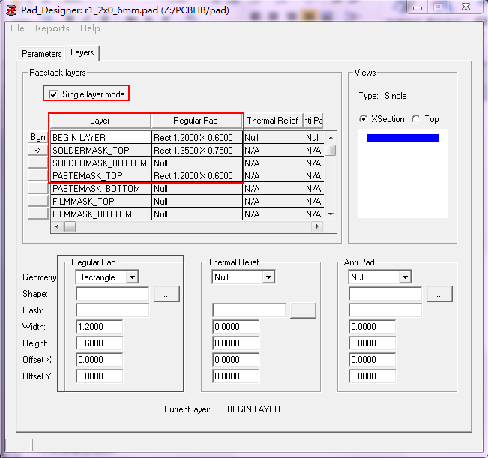
图6 表贴焊盘“Layers”标签页设定
- Single layer mode：单层模式，勾选必填
- Padstack Layers
  - Begin Layer：对应Top层焊盘
  - Soldermask_top: 最上层Pad阻焊参数
  - Pastemask_top :最上层Pad钢网层参数
- 其余为空
- 注意:表贴焊盘只设立Regular pad。

6.2 通孔焊盘建立过程
通孔焊盘与表贴焊盘设置不同，通孔焊盘除了需要设置单位精度，还需要选择Drill类型、大小以及钻孔符号，叠层Begin layer、 Default internal layer 和 End layer须设定Regular pad、Thermal-relief、Anti-pad的参数。另外还要设定Soldermask Top and Bottom的阻焊参数。以通孔焊盘C1_2D0_8mm为例，介绍焊盘建立步骤。
6.2.1 设定“Parameters”标签页
首先执行菜单命令“Allegro SPB 16.5”->“PCB Editor Utilities”->“Pad Designer”， 弹出如图所示对话框：
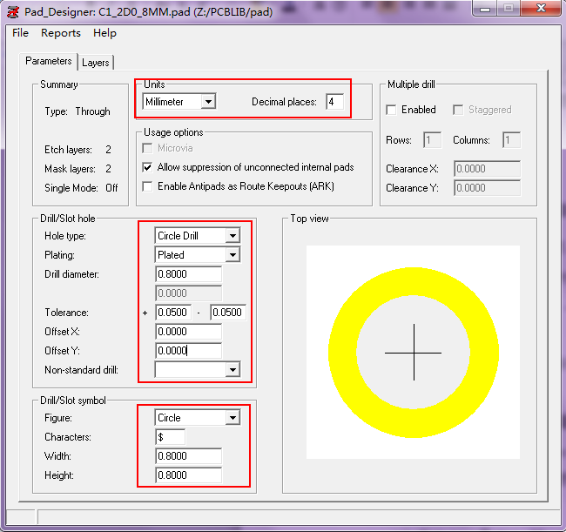
图7 通孔焊盘“Parameters”标签页
- Units:单位和精度
  - Units:可选项有Mils（毫英寸）、 Inch（英寸）、Millimeter（毫米）、Centimeter(厘米)、Micron（微米），根据datasheet中单位来选择mm或mil。
  - Decimal places: 十进制数，0为整数
注意：
1）当Units是Mils时，Decimal Places为2；
2）当Units是Millimeter时，Decimal Places=4。
- Drill/slot Hole：设定钻孔的类型和尺寸
  - Hole type：钻孔的类型
  - Plating：孔壁是否电镀，包括Plated（金属化孔）、Non-Plated（非金属化孔）、Optional(任意，可自行选择电镀孔或非电镀孔)
  - Drill diameter：表示钻孔的直径
  - Tolerance：孔径的公差,金属化孔公差±0.075mm，非金属化孔公差±0.075mm
  - Offset X:钻孔的X轴偏移量，一般为0
  - Offset Y:钻孔的Y轴偏移量，一般为0
  - NON-standard drill: 非机械钻孔，包含的选项有Laser（激光钻孔）、Plasma（电浆钻孔）、Punch（冲击钻孔）和Other（其他方法），默认为空
- Drill/slot:钻孔图例
  - Figure: 钻孔符号的形状，包括Null（空）、Circle（圆形）、Square（正方形）、Hexagon X（六角形）、Hexagon Y（六角形）、Octagon（八边形）、Cross（十字形）、Diamond（菱形）、Triangle（三角形）、Oblong X(X方向的椭圆形)、Oblong Y(Y方向的椭圆形)、Rectangle(长方形)
  - Characters:表示图形内的文字
  - Width:表示图形的宽度
  - Height:表示图形的高度
- Top view:预览焊盘顶层的结构
- 其余默认
6.3.2设定“Layers”标签页
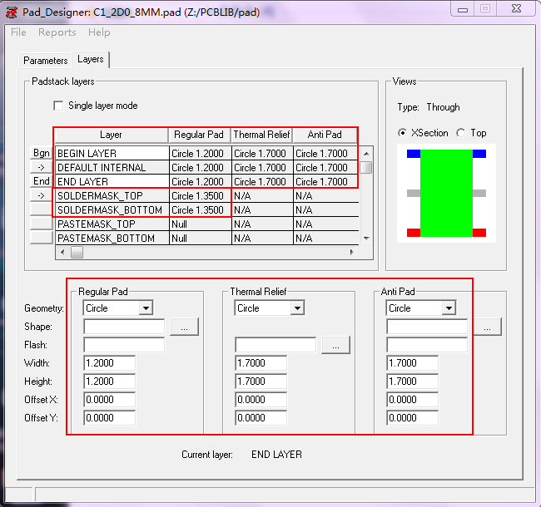
图8 通孔焊盘“Layers”标签页
- Regular Pad：设定焊盘的尺寸，根据规则Drill Hole < 1.2 mm，Regular Pad = Drill Hole + 0.4mm
- Thermal Relief：设定散热孔尺寸，根据规则Thermal Relief =Regular Pad + 0.5mm
- Anti Pad：设定焊盘的隔离孔尺寸，根据规则Anti Pad =Regular Pad + 0.5mm
- Padstack Layers
  - Begin Layer： 最上层Pad参数﹐对应Top层
  - Defaul Internal ：内层Pad参数﹐对应中间层
  - End Layer： 最下层Pad参数，对应Bottom层
  - Soldermask_top: 最上层Pad阻焊参数，Solder Mask = Regular Pad + 0.15mm
  - Soldermask_bottom :最下层Pad阻焊参数，Solder Mask = Regular Pad + 0.15mm
- “Padstack layers”栏的“Regular pad”栏和“Thermal relief”栏、“Anti pad”栏共用以下选项
  - Geometry Pad形状：包括Null(空)、Circle（圆形）、Square（正方形）、Oblong（椭圆形）、Rectangle（长方形）、Shape（特殊不规则形状）
  - Width：焊盘宽度
  - Height：焊盘长度
  - Offset X: X方向偏移量
  - Offset Y: Y方向偏移量
设置完毕后，按照焊盘命名规则保存即可。
- 封装建立规则
首先研读元器件规格书datasheet，计算出焊盘大小，引脚间距，实体中心(原点位置)……再按照命名规则给元器件命名，详见《PCB Footprint命名规则》。
打开Allegro文件，点击File->New，在所出现的对话框中的Drawing type选择Package symbol。
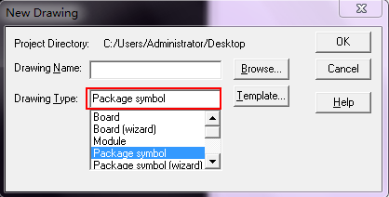
图9 package symbol

7.1 设置绘图参数
首先做好建元器件前的各项设置，点击Setup->Drawing Parameter Editor，会出现一个对话框，设置其单位、精度、和制图范围。
- Drawing type：选择package，建立一般元器件
- User Units：可根据datasheet要求选择尺寸单位
- Size：选择“other”，自定义绘图尺寸
- Accuracy：精确度，
1）当Units是Mils时，Decimal Places为2；
2）当Units是Millimeter时，Decimal Places=4。
- Extents：制图范围
  - Left X：输入-200
  - LowerY：输入-200
  - Width：输入500
  - Height：输入500
表示工作区域左下角坐标为（-200，-200），工作区域宽度500，长度500
- 其他为默认
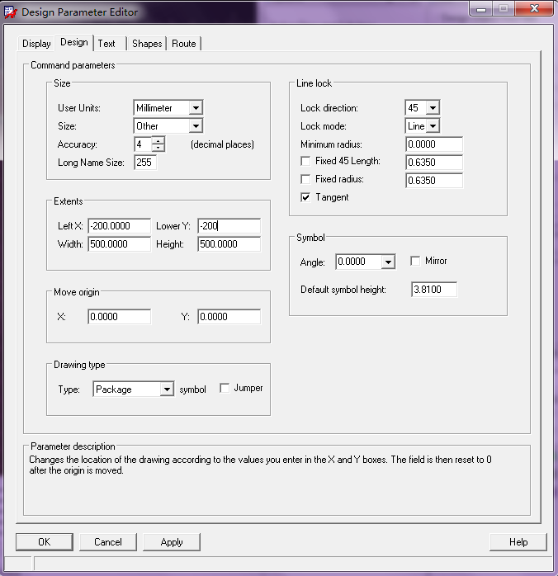
图10 设置绘图参数

7.2 设置格点参数
执行菜单命令Setup->Grid ，弹出Define Grid对话框，设定“Non-Ecth”的Spacing X为0.127mm（5mil）, Spacing Y为 0.127mm（5mil）,单击“ok”按钮。
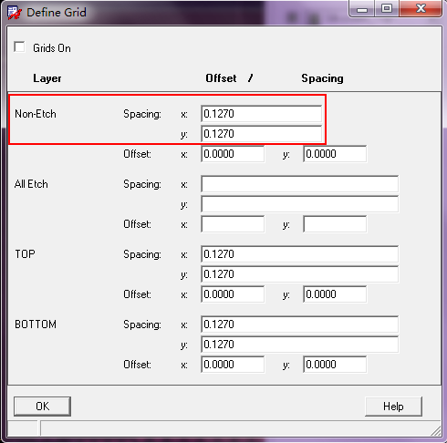
图11 设置Grid参数

7.3 放置焊盘引脚Pin
执行菜单命令Layout->Pins 或 放置元器件的Pin﹐即前面所建的Padstack。当datasheet注明以英制为单位时﹐我们就以英制算﹐注明以公制为单位时﹐我们就以公制为标准算。在放Pin时应相当精确﹐以免误差太大造成错Pin。
- Connect：为元器件引脚，有pin数编号
- Mechanical：为机构孔且不记Pin数编号
- Padstack：欲增加元器件脚之形状大小(键入先前建立的Padstack文件名)
- Copy Mode：指元器件脚摆放之方式﹐有Rectangular和Polar两种
- Qty X、Qty X：X和Y方向上pin数量
- Spacing：pin中心距离
- Order：元器件摆放顺序﹐Order有Right(由左而右) 、Left(由右而左) 、 Down(由上而下) 、Up(由下而上) 四种
- Rotation：元器件引脚旋转角度
- Pin# ：元器件引脚数
- Inc：元器件引脚增加数
- Text Block：元器件引脚文字参数代号
- Offset：元器件引脚文字偏移量
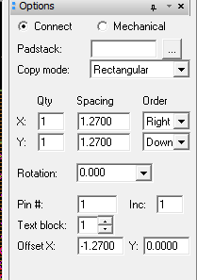
图12 引脚焊盘设置
Pin number严格按照datasheet上的标注，并与原理图symbol对应，尤其是不规则元器件，Connector的固定孔如果是金属化孔就要加Pin number；如果是非金属化孔，则不加Pin number，为机械孔。

7.4 元器件外形绘制
执行菜单命令ADD->Line或 ，按照datasheet的尺寸绘元器件的外框。
- 于Package Geometry/Body_Center划一个"+"在元器件中心点上，SMD元器件的Body_Center必须在元器件中心；
- 于Package Geometry/Assembly_Top，线宽为0mm（0mil）画出最大实体元器件；
- 于Package Geometry/Silkscreen_TOP，线宽为0.127mm（5mil）画出包住实体大小的丝印外框。

7.5 元器件文字添加
增加文字标识，执行菜单命令Add->Text或 结合右面的Options 之选项；
- Add/Text 于Ref Des/ Silkscreen_Top，Text Block 2,Text Just Center, 在中心加入元器件位号
- Add/Text 于Ref Des/ Assembly_Top，Text Block 2,Text Just Center,在中心加入元器件位号
- Add/Text 于Component Value/Assembly_Top，Text Block 1,Text Just Center, 在元器件内左下角加入 V*;
- Add/Text 于Device Type/ Silkscreen _Top，Text Block 1，Text Just Center在右下角写出元器件名称。

7.6 元器件限制区域Shape添加
Shapes/ Fill Shape于Package Geometry/Place_Bound_Top，画出比实体和Pad大的Shape：
- DIP元器件Place_Bound_Top比实体和Pad大0.25mm（10mil）；
- SMD元器件体积小于0805的元器件Place_Bound_Top比实体和Pad大0.25mm（10mil）；体积大于0.805的元器件Place_Bound_Top比实体和Pad大0.375mm（15mils）；
- BGA元器件Place_Bound_Top比实体和Pad大0.75mm (30mils)。
- Shapes/ Fill Shape于Via Keepout/Top 在SMD Pad上画出 keepout，所有SMD Pad都要画上Via Keepout，IC元器件(SOP,PQFP,QFN等)PAD内侧的Via Keepout都要画出比PAD大出0.25mm（10mil），防止VIA与PAD太近。
- No probe 区域
- Shapes/ Fill Shape于Rout Keepout/All 在None-PTH Pin上画出 keepout, Shape直径比钻孔大0.75mm (30mils)。
- 带金属外壳的元器件要加Route keepout﹐防止短路。
- 连接器接口处放置禁布区，如FFC或FPC座。

7.7 元器件高度添加
Edit->Properties，点击Place_Bound_Top，
- 选Package_Height_Max, 给出元器件的最大高度
- 选Package_Height_Min, 给出元器件的最小高度
- 除BGA之外所有的元器件高度都要加上0.25mm（10mils）的浮锡高度。

7.8 Dimension 尺寸标示
选用工具栏的 标示，必须包含的标注：最大实体元器件尺寸、封装尺寸、引脚间距、封装名称、焊盘名称、元器件高度、创建日期。
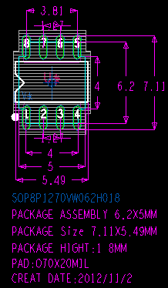
图13 dimension尺寸标示

7.9 丝印标识
元器件丝印要标示清楚，特别是PIN 1和有极性元器件的正负极标识。
- Dip Connector Pin 1 标识
双排或多排Pin 单排Pin
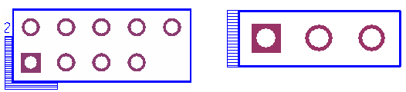

图14 DIP器件的1 PIN 标识
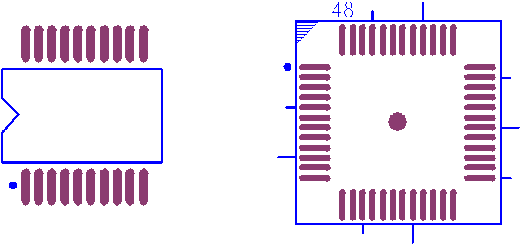
- IC 元器件的Pin 1 标识

图15 IC器件的1 PIN 标识
- BGA封装元器件的Pin 1 标识
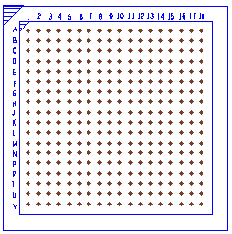
图16 BGA封装器件的1 PIN 标识
- 有极性元器件的正负极标识
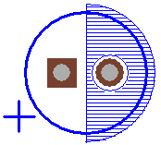
ANODE
CATHODE
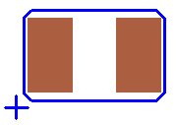
ANODE
CATHODE
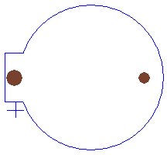
ANODE
CATHODE
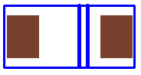
ANODE
CATHODE
图17 极性标识

7.10 元器件三维step模型加载
在allegro中打开菜单“Setup->STEP Package Mapping……”
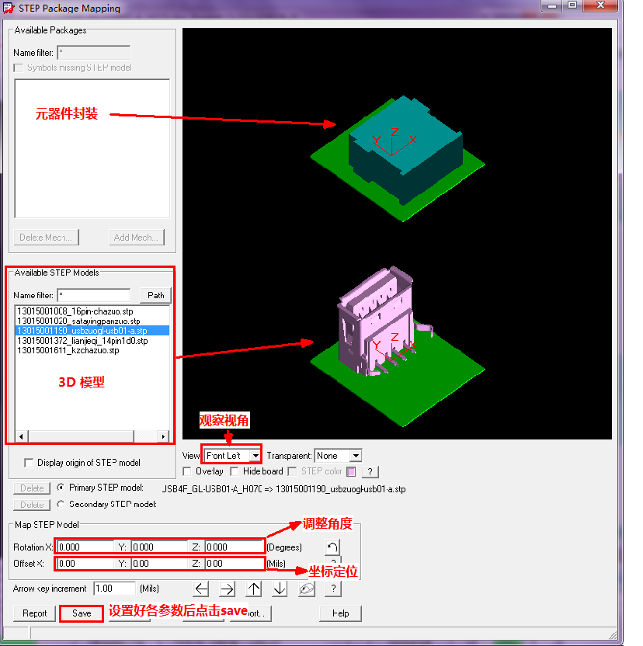
图18 “STEP Package Mapping”窗口
调整元器件封装与STEP模型一致，然后点击save，保存即可。

7.11 Create Symbol建立“ * . psm ”档案。
选择命令 File/Create Symbol﹐会将所建的档案存入指定路径﹐用来描述元器件外形及相关参数。

